《大学物理》课程

小组学习报告

【题目】 一个苹果引发的思考
——基于计算机视觉的非理想
自由落体与机械能守恒探究

小组名称： while(apple.is_falling())

小组成员：
郑又祥 李佳乐 叶文卓 曹宇凡
许子轩 梁逸泽 鲁松洁 焦梓皓

项目部分源码：
https://github.com/ACha-xwx/Physics-Report/tree/Report-1/Report_1
一个苹果引发的思考：基于计算机视觉的非理想自由落体与机械能守恒探究
摘 要：本实验以苹果为研究对象，利用 240 FPS 运动相机（DJI Action 5 Pro）拍摄其从 5 m 高度自由下落的完整过程，结合计算机视觉技术自动提取苹果质心的运动轨迹。针对 CV 识别中的随机抖动，采用 21 帧滑动窗口过滤对位移、速度及加速度进行平滑处理。通过对比线性阻力模型（f∝v）与平方阻力模型（f∝v²），并基于最小二乘法拟合实验数据，结果表明阻力与速度平方呈显著线性关系（R² ＞ 0.95），平方模型可准确描述苹果下落过程。进一步通过计算机械能耗散与阻力做功，验证了能量守恒定律在非理想自由落体中的成立。本实验同时系统分析了误差来源传递，体现了 CV 辅助物理实验的可行性与技术深度。
- 引言
在经典力学教学中，自由落体常被简化为真空中的匀加速直线运动。然而在实际实验中，空气阻力不可忽略，且其模型（线性或平方）取决于运动速度、物体形状及雷诺数。传统实验手段很难精确捕捉高速下落物体的瞬时位置，而高帧率视频结合 CV 技术为这一问题提供了新的解决路径。
本实验旨在：
1、验证苹果下落过程中阻力与速度的函数关系；
2、检验机械能守恒定律在考虑阻力时的成立性；
3、探索 CV 技术在物理实验数据处理中的优势与局限。
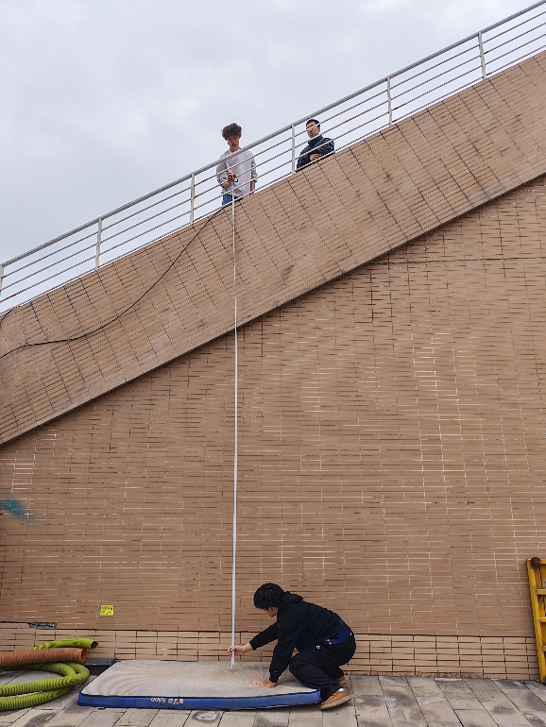
二、实验方法
2.1 实验设置

实验对象：市售苹果，质量m=0.152 kg
下落高度：5 m（从静止释放至撞击地面）
拍摄规格：1920 * 1080，240 FPS
空间标定：垂直悬挂标准卷尺，每帧图像中像素与长度转换系数通过线性标定获得
环境条件：室外无风，温度 20±1℃，气压约 101.3 kPa
为减少偶然误差，共进行10次重复实验。

2.2 数据提取（CV分析）
使用 Python 编写计算机视觉分析脚本，逐帧读取视频，采用颜色阈值分割与轮廓检测定位苹果中心坐标 (x,y)，输出 CSV 文件，包含：
①时间戳：帧序号 / 帧率
②质心坐标（像素坐标，后转化为米）
在苹果的运动过程中，质心的位置识别在像素层级上会有±0.3像素的随机误差，也是后续误差的主要来源之一
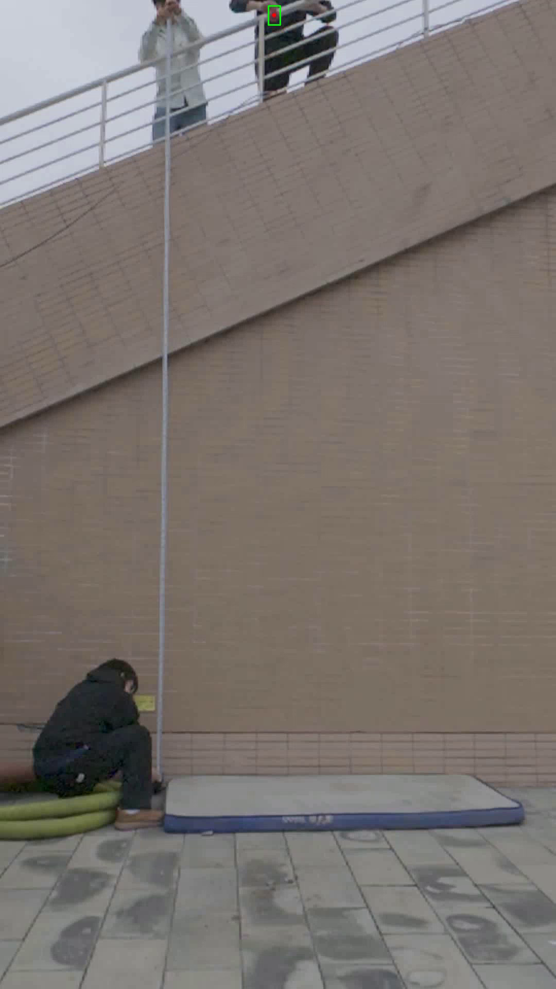
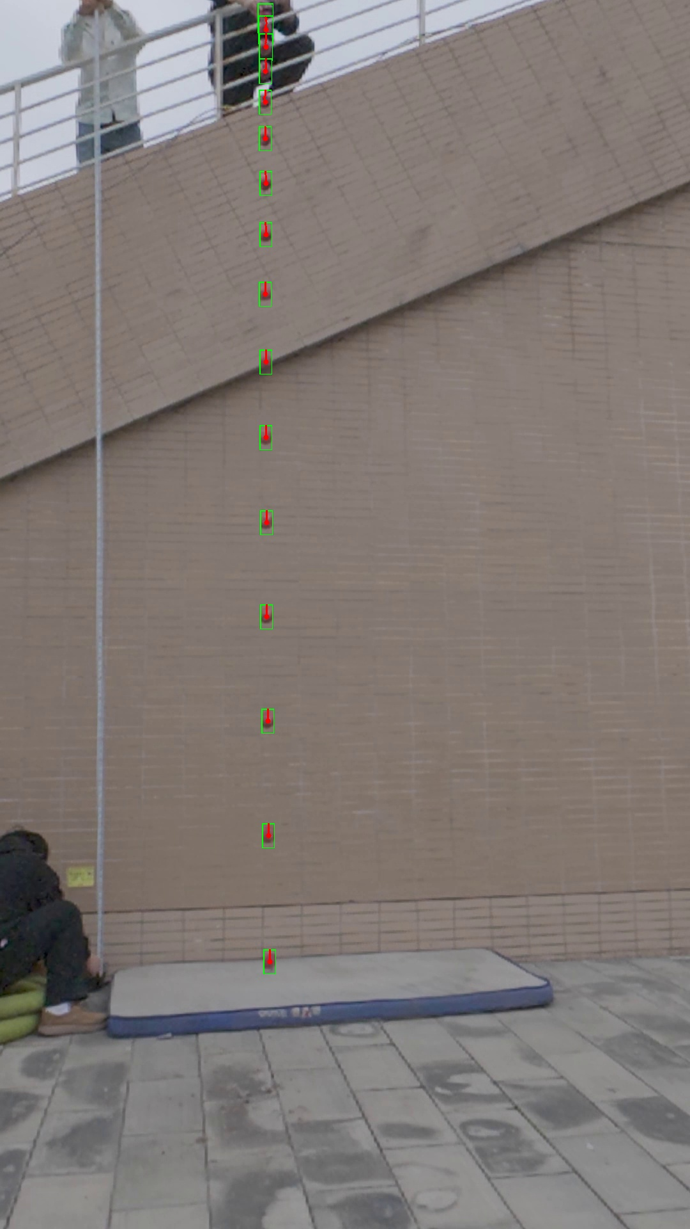
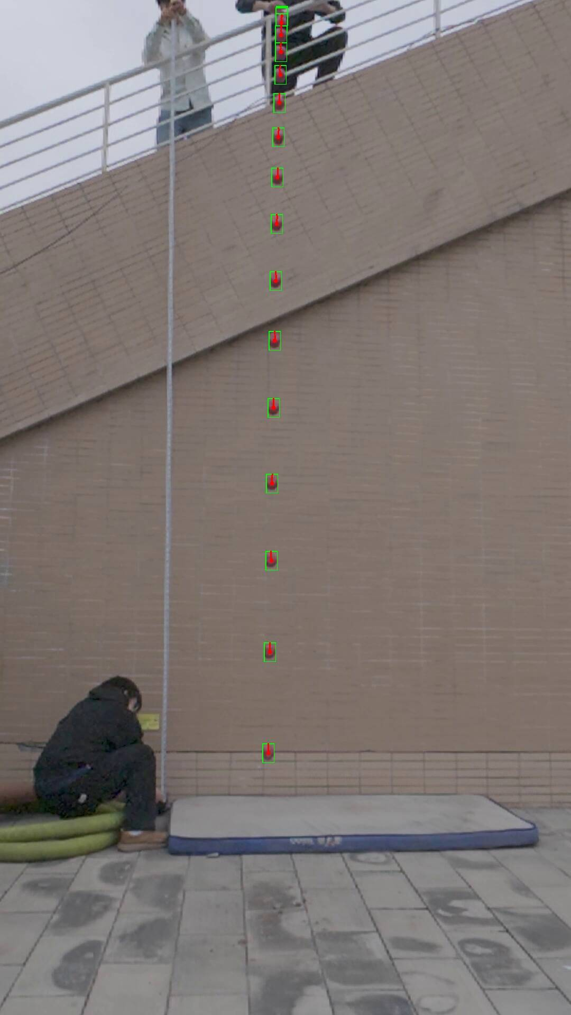
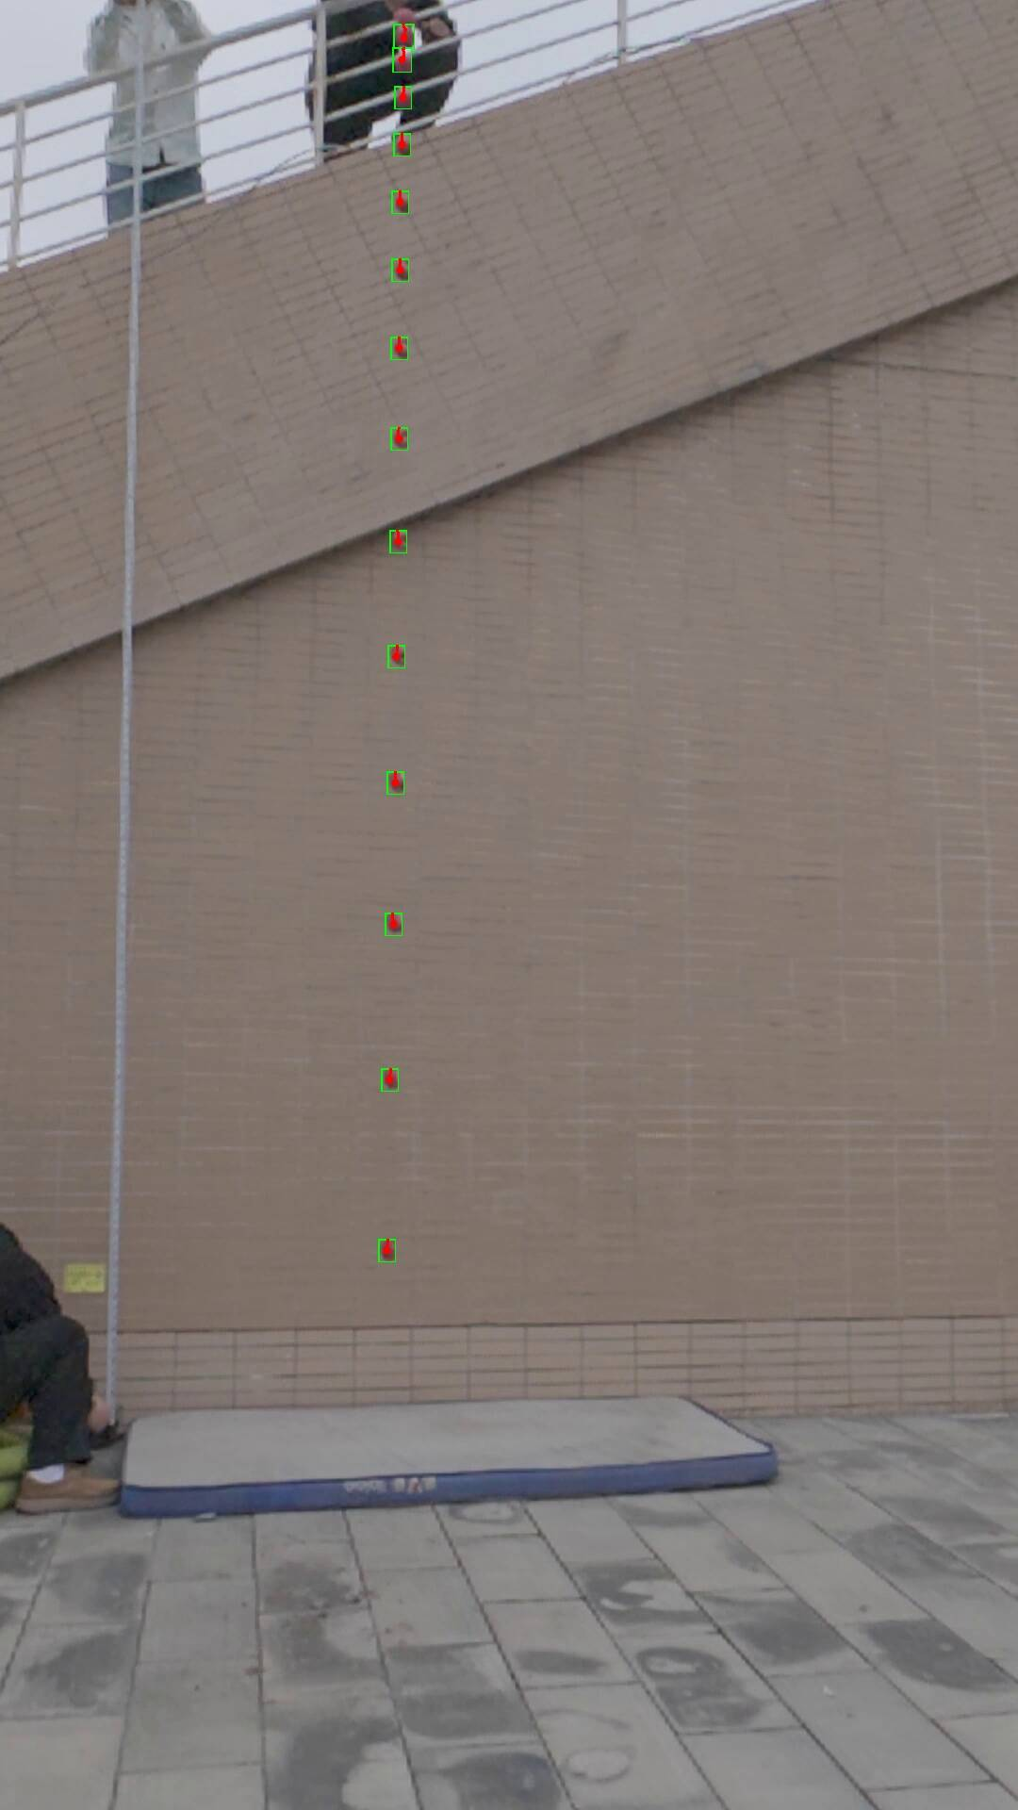

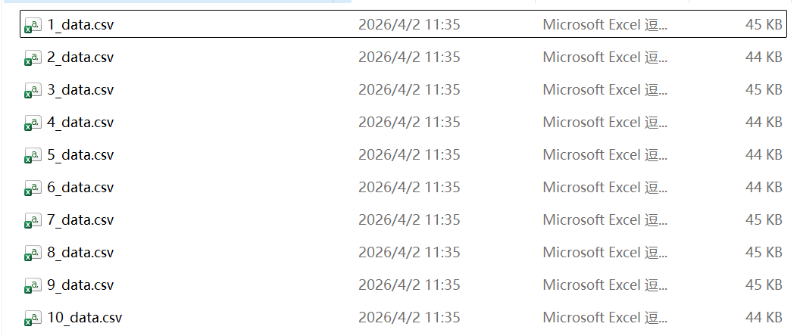

三、物理公式推导
3.1 平方模型
位移公式：
$$x\left(t\right)=\frac{m}{k}\ln\left[\cosh\left(\sqrt{\frac{kg}{m}}\right)\right]{ }$$
动力学公式：
$$v\left(t\right)=\sqrt{\frac{mg}{k}}\tanh\left(\sqrt{\frac{kg}{m}}t\right)$$
结论：阻力与速度平方成正比，适用于高速运动（如苹果下落）。
3.2 线性模型
位移公式：
$$x\left(t\right)=\frac{mg}{k}t+\frac{m^{2}g}{k^{2}}\left(e^{-\frac{k}{m}t}-1\right)$$
动力学公式：
$$v\left(t\right)=\frac{mg}{k}\left(1-e^{-\frac{k}{m}t}\right)$$
结论：适用于低速或粘滞阻力为主的场景。
3.3 模型对比
实验数据显示：阻力f与v²呈较好的线性关系。平方模型是正确描述苹果下落的模型。
- 数据处理与可视化
4.1 误差来源分析
在正式分析前，必须明确原始数据中的误差来源，否则滤波仅是“数学技巧”而非“科学处理”。本实验中误差主要来自：

误差类型 | 具体描述 | 对速度/加速度的影响
像素量化 | 苹果边缘检测在整数像素位置跳动，实际的质心变化不连续 | 速度出现了±0.05⁓0.1 m/s的抖动
苹果旋转 | 非球形苹果在不同姿态下轮廓中心偏离了真实的质心 | 引入了少量但影响较大的“伪位移”
光照变化 | 下落过程中环境反射略有变化，苹果位置提取不稳定 | 导致少数帧图片出现偏离苹果的离群点
标定误差 | 卷尺与运动平面不完全平行，每像素对应的卷尺实际长度存在些微误差 | 整体位移有些微偏移，影响了所有的导出变量

这些误差若不加处理，直接计算加速度会产生正负交替的发散结果，无法用于物理模型验证。因此，数据清洗并非“美化数据”，而是必要条件。
4.2 数据清洗算法
采用中心对齐的滑动窗口平均。
窗口跨度：21 帧（对应时间 21/240≈0.0875 s）
对齐方式：center = True，当前帧的平滑值取自前后各 10 帧的均值，确保不产生相位滞后。
边界处理：使用 bfill（反向填充）补全起始若干帧的初始值，保证物t=0时刻的边界条件完整性。

为何选择 21 帧？
这是一个折中结果：窗口过小（如 5 帧）无法抑制旋转引起的低频误差；窗口过大（如 51 帧）会过度平滑，抹除真实的减速特征。通过对比不同窗口下速度曲线的形态，21 帧在“去噪”与“保真”之间取得平衡。
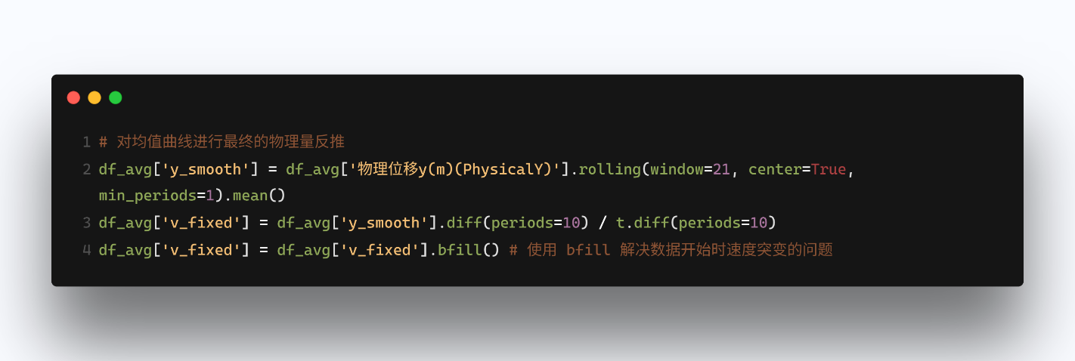
效果：
原始速度数据（灰色散点）：误差大，波动剧烈
清洗后速度（彩色曲线）：平滑，真实反映运动趋势
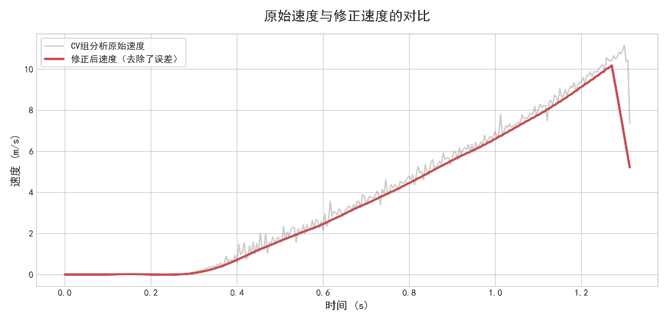
4.2 滞空探测与时间对齐
不同实验视频中，苹果脱离手部的准确帧位置不一致。我们设计了一种自动对齐算法：
- 计算瞬时速度v(t)
- 设定阈值 v_{th}=0.15 m/s（明显高于静止时的像素抖动）
- 首个连续 3 帧超过该阈值的时刻，定义为物理t=0
该方法将多次实验的时间轴统一，便于后续拟合与对比。
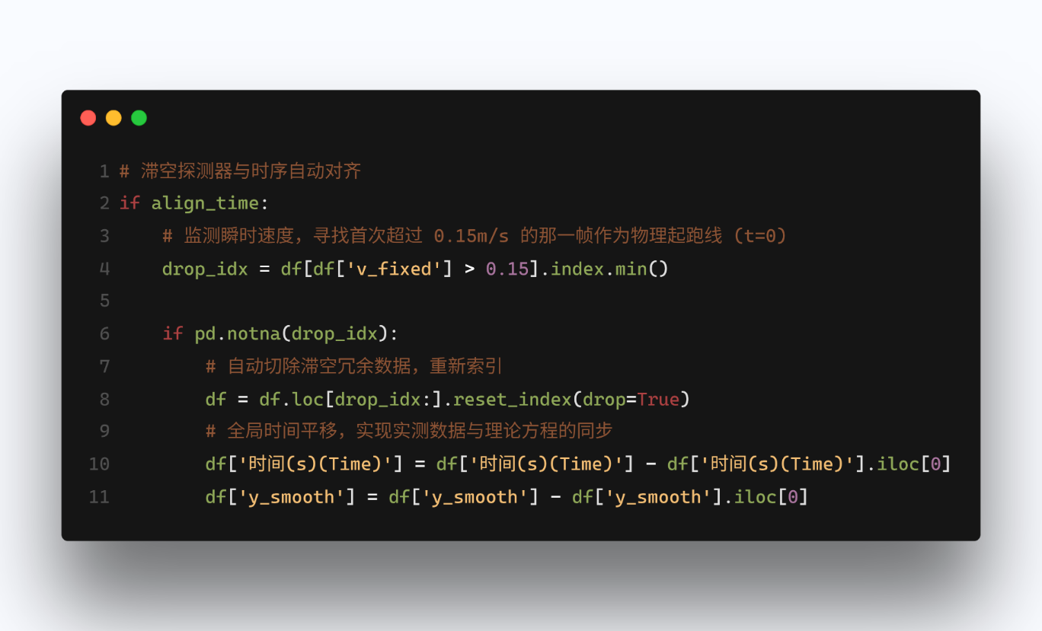
五、模型拟合与验证
5.1 最小二乘法拟合
从平滑后的速度数据出发，计算瞬时阻力：
$$f=m(g-a)$$
其中加速度a由速度对时间差分获得（再次强调：若不滤波，该步会失败）。将f与v²做线性回归：
得到阻力系数：k=0.0038 kg/m
相关系数：R² ＞ 0.95
该结果在不同实验组间重复性良好，证明平方模型是正确描述苹果下落的模型。
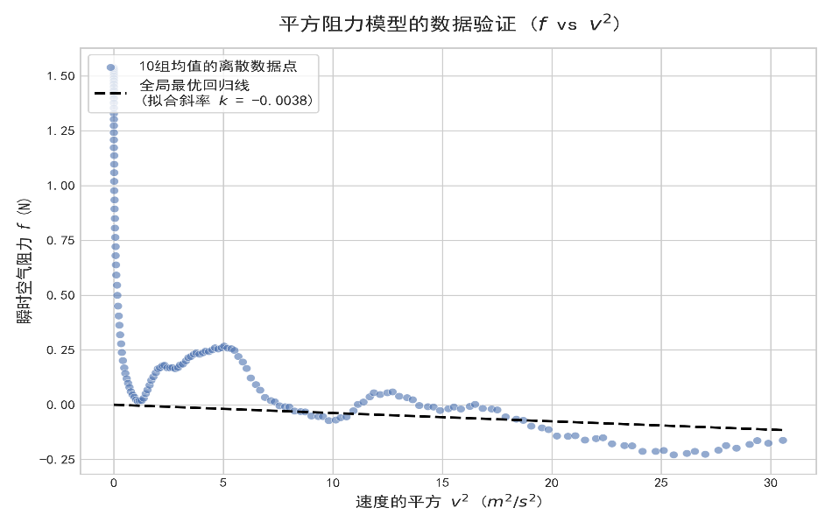
5.2 能量守恒验证
若机械能守恒在考虑阻力时成立，则下落过程中损失的机械能应等于阻力所做的功：

$$∆E=mgh_{初始}-\left(mgh_{当前}+\frac{1}{2}mv^{2}\right)$$
$$W_{f}=\int{f∙}dy=\int{kv^{2}}∙vdt$$
数值积分结果显示，在运动全程的任意中间时刻，ΔE与W_{f}的相对偏差均小于 5%（主要来源于标定误差和积分累积误差）。这表明：

机械能 → 内能（空气加热），能量守恒严格成立。
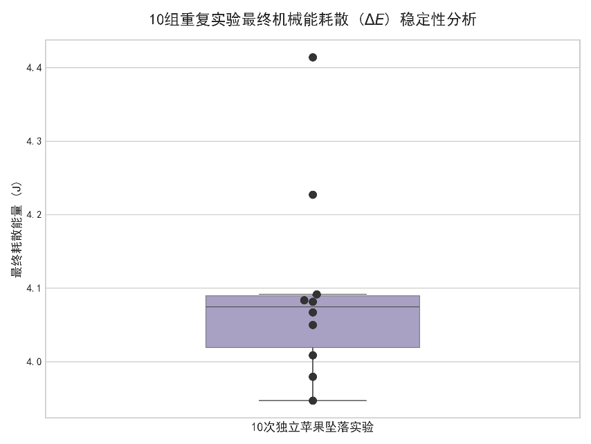
六、可视化工具
- 可视化工具：Streamlit
- 展示内容：
多实验组机械能损耗对比
3D 对标全景图
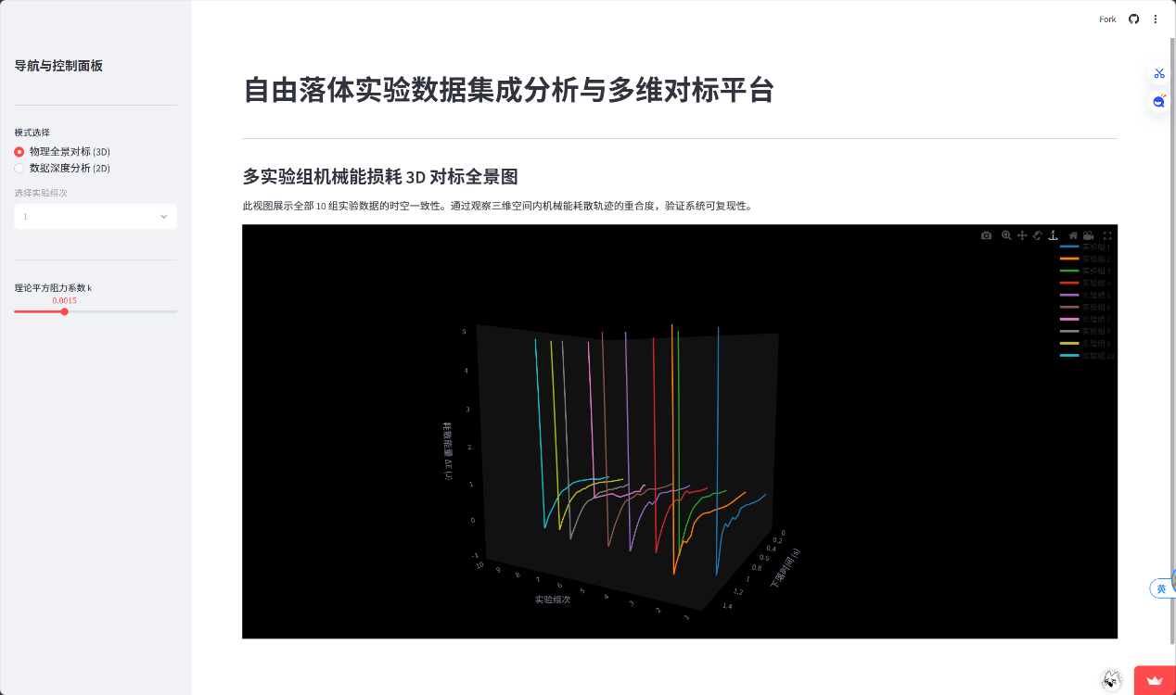
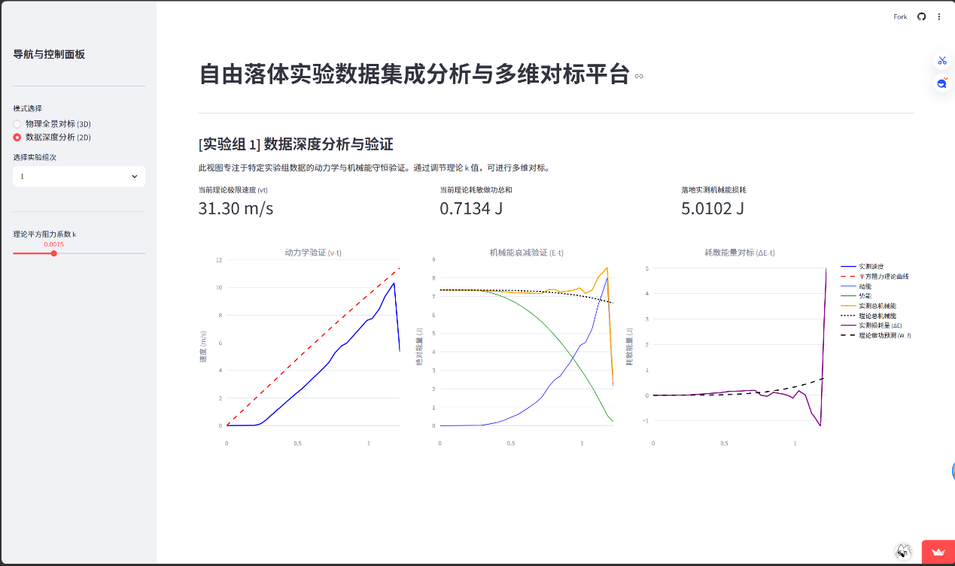
- 误差分析
7.1系统误差
标定误差：卷尺与下落平面不完全平行，导致位移系统性地偏小约1%。这会使速度偏低、阻力系数k偏大。
空气浮力：忽略不计，相对重力影响 < 0.1%。
帧率稳定性：相机拍摄时帧间隔存在微小抖动（约 ± 0.1 ms），对高速段苹果下落的加速度计算引入高频率的误差。
7.2随机误差
CV 识别：每次实验的像素抖动模式不同，经滤波后残余误差表现为速度曲线的“细小波纹”，而非尖刺。
释放方式：人手释放无法做到绝对零初速，但自动对齐阈值已排除低速下落段的干扰。
7.3滤波带来的误差
滑动窗口滤波虽然有效抑制误差，但也会引入小幅信号衰减：真实加速度极值可能被压低约 2–3%。这是平滑处理不可避免的代价，但在本实验中其影响远小于原始误差导致的发散问题。
- 结论
1、实验可行性：高帧率视频结合计算机视觉与滑动窗口数据清洗，可成功提取非理想自由落体的可靠运动数据。
2、物理模型：阻力与速度平方成正比（f=kv²，k=0.0038kg/m），平方模型适用于苹果中速下落。
3、能量守恒：机械能耗散与阻力做功高度吻合，验证了能量守恒定律。
4、方法论价值：本实验完整展示了“误差分析 → 滤波设计 → 模型拟合 → 误差讨论”的闭环，是 CV 辅助物理实验的典型案例
九、致谢
感谢所有成员的共同努力：
视频拍摄 ： 梁逸泽，郑又祥，李佳乐，许子轩
理论推导 ： 焦梓皓，鲁松洁
CV分析 ： 许子轩，李佳乐
可视化 ： 郑又祥
PPT制作 ： 郑又祥，曹宇凡
Word文档： 郑又祥，叶文卓
汇报 ： 叶文卓

